September | INFO FRA  Stormeis  2023
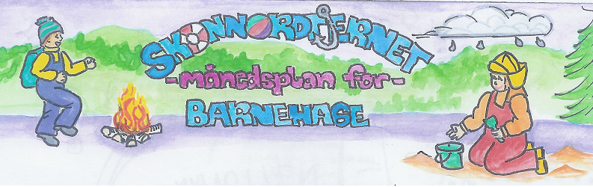
Viktige datoer i september:  14. september – høstfest  HMS-uke 38  Friluftsuke 39 | Hjerteprogrammet: JEG  Hvem er jeg?  Hvem har jeg i hjertet mitt?  Jeg er meg!  Jeg kan! | Skoggrupper:  Oppstart | Språklek: | Bursdager i september:  07.09 Jørgen blir 4 år!  26.09 Martine blir 30 år!
 | Månedens tema: | Månedens sang:  Ukesangen | Månedens bok:  Rumpemelk fra Afrika

Dette skal vi gjøre i september:
I september vil vi fortsette med rutiner og forutsigbarhet for barna. Vi vil begynne med både skoggrupper og hjerteprogrammet som omhandler arbeid med sosial kompetanse i barnehagen. Denne måneden vil temaene i hjertesamlingene omhandle barna selv; Jeg. Vi vil ha samlinger, lage bøker og gjennomføre ulike aktiviteter knyttet opp mot dette.
Skoggruppene er delt inn i tre små grupper på tre til fire barn. Hver gruppe vil få en tur hver tredje uke. Plan for dette vil deles ut.
Barna har blitt glad i en veldig rar og morsom bok, nemlig «Rumpemelk fra Afrika», så denne boka vil vi jobbe litt med denne måneden. Den handler om Marko som påstår til foreldrene sine at det finnes noe som heter rumpemelk, men de tror ikke på han. Marko reiser til Afrika for å hente rumpemelk, men alle dyrene han møter lurer han og vil ikke fortelle hvor melka er, de vil ha den for seg selv...
Vi vil også ha både høstfest, HMS-uke og friluftsuke denne måneden. Informasjon om dette kommer nærmere.

Rammeplan om våre fokusområder:
Sosial kompetanse:
Sosial kompetanse er en forutsetning for å fungere godt sammen med andre og omfatter ferdigheter, kunnskaper og holdninger som utvikles gjennom sosialt samspill. I barnehagen skal barna kunne erfare å være betydningsfulle for fellesskapet og å være i positivt samspill med barn og voksne.
Livsmestring og helse:
Barnehagen skal bidra til barnas trivsel, livsglede, mestring og følelse av egenverd og forebygge krenkelser og mobbing. Vennskap og fellesskap:
Barnehagen skal aktivt legge til rette for utvikling av vennskap og sosialt fellesskap.

Fagområder:
Kommunikasjon, språk og tekst:  Personalet skal  skape et variert språkmiljø der barna får mulighet til å oppleve glede ved å bruke språk og kommunisere med andre | Kropp, bevegelse, mat og helse:  Personalet skal  være aktive og tilstedeværende, støtte og utfordre barna til variert kroppslig lek og anerkjenne barnets mestring | Kunst, kultur og kreativitet:  Personalet skal synliggjøre og skape estetiske dimensjoner i barnehagens inne- og uterom | Natur, miljø og teknologi:  Personalet skal legge til rette for mangfoldige naturopplevelser og bruke naturen som arena for lek, undring, utforsking og læring | Antall, rom og form:  Personalet skal styrke barnas nysgjerrighet, matematikkglede og interesse for matematiske sammenhenger med utgangspunkt i barnas uttrykksformer | Etikk, religion og filosofi:  Gjennom arbeid med etikk, religion og filosofi skal barnehagen bidra til at barna utforsker og undrer seg over eksistensielle, etiske og filosofiske spørsmål | Nærmiljø og samfunn:  Gjennom utforsking, opplevelser og erfaringer skal barnehagen bidra til å gjøre barna kjent med eget nærmiljø, samfunnet og verden.
Måneden som gikk:
Det har vært stas å være tilbake for fult, vi har kjent på at det er en fin gjeng vi har samla igjen etter ferien og ser fram til nok et år med barnegruppa.
Den første tiden som storemeiser har vært en overgang for barna. Vi merket at de ble fortere slitne og at det var nye ting å sette seg inn i for dem. Vi har hatt tydelige rutiner gjennom dagen og dagtavla våres har vært en god støtte for barna. Vi har kommet mer på plass på ny avdeling og med nye barn og voksne på småmeis.
Turer har det også blitt og vi har en gjeng som trives veldig godt ute!

Dagsrytmen vår i grove trekk:
Frokost
Innelek
Samling 09.30
Deler i grupper
Mat 11.00
Kvilestund
Utelek
Mat 14.00
Utelek
Henting

Info:

Månedsplanen legges ut på web-siden vår, ønsker du å få planen på papir, ta kontakt så ordner vi det

Tursekk: Ikke et krav, men fint om barna har en sekk de kan bruke på tur. Stas med egen sekk der vi har drikkeflaske og ett klesskift. Det er viktig at barna har med seg en flaske med vann hver dag, denne tas med hjem for vask med jevne mellomrom.

Klær: I skapet på garderobeplassen legger dere ett sett med skift som er tilpasset årstiden + et tilsvarende skift i tursekken. I grovgarderoben er det fint om det henger regnklær og parkdress/vindjakke og bukse. Skotøy som passer til været.
Husk å navne barnas saker.

Husk: Gi beskjed til barnehagen når barnet har fri eller er syk innen kl. 10.00.

